**9 – А алгебра**

1. На урок **№ 86-87** тема « Нерівності з двома змінними»

**§ 4 п.16** вивчитиозначення та виконати завдання 16.2, 16.7, 16.11 (1-3)

1. На урок **№ 88-89** завдання 16.11 (4-7), 16.13
2. На урок **№ 90**  вивчити **§ 4 п.17,** виконати завдання17.2, 17.5

**9 – А геометрія**

1. На урок **№ 51- 52** вивчити **§ 5 п.16** виконати завдання 16.18, 16.20, 16.26

Самостійна робота № 6 (виконати один із заданих рівнів)

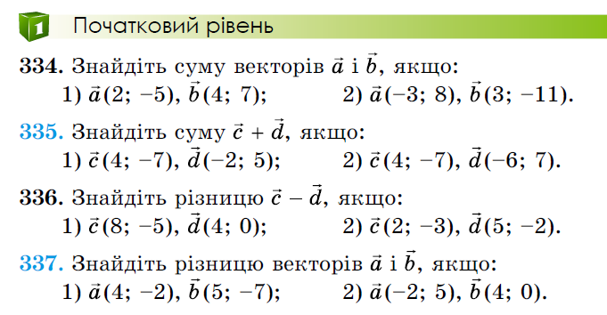

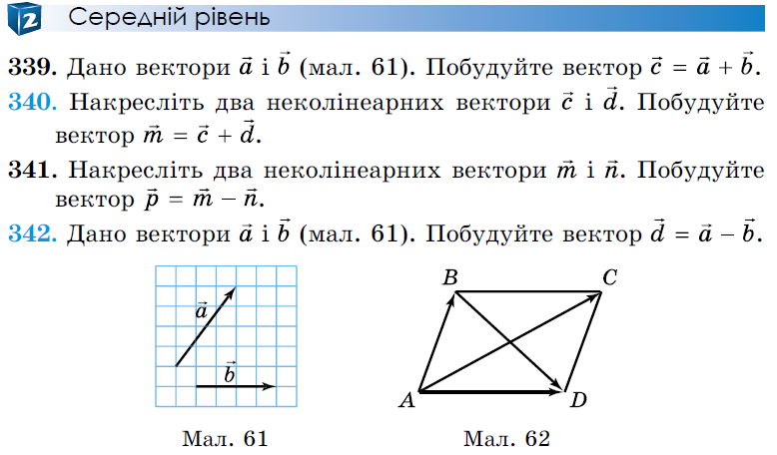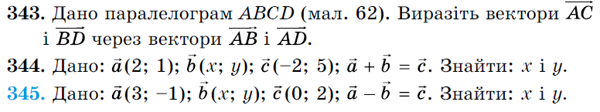

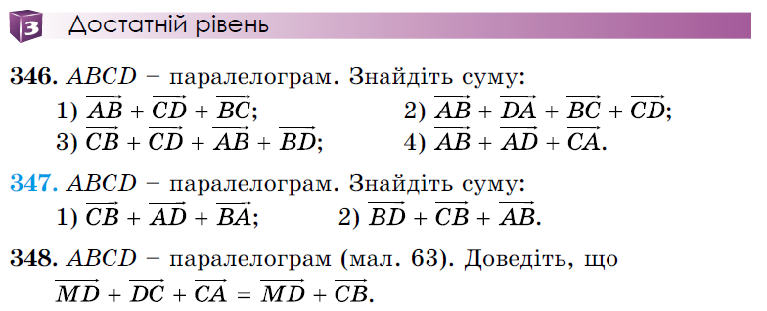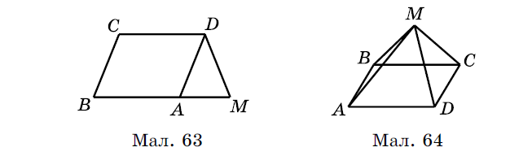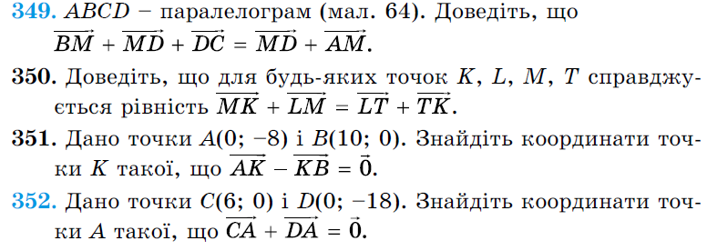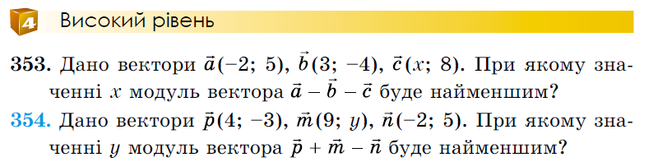

1. На урок **№ 53**

